Санкт-Петербургский государственный университет

Математико-механический факультет

Прикладная математика и информатика

Отчёт по заданию 3.2

Нахождение производных таблично-заданной функции по формулам численного дифференцирования

Выполнила:

Бабенко Полина Александровна

Группа 21.Б06-мм

Проверил:

Алцыбеев Глеб Олегович,

Кафедра вычислительной математики

Санкт-Петербург

2023

**Постановка задачи**

Для таблично-заданной функции f, найти значение ее первой и второй производной в узлах x_i таблицы. Для этого воспользоваться известными простейшими формулами численного дифференцирования, имеющими погрешность, порядка 0(h^2). Вывести на печать таблицу вида:

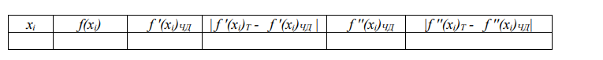

Рассматривать функцию f(x)=e^(4,5*x). Здесь число значений в таблице m+1, a, h>0 — параметры задачи.

**Результат**

Число значений в таблице (m+1): 16

m = 15

Начальная точка a: 0

Шаг в таблице h>0: 0.1

Таблица значений:

+----+---------------------+--------------------+

| | x_k | f(x_k) |

+----+---------------------+--------------------+

| 1 | 0.0 | 1.0 |

| 2 | 0.1 | 1.4918246976412703 |

| 3 | 0.2 | 2.225540928492468 |

| 4 | 0.30000000000000004 | 3.320116922736548 |

| 5 | 0.4 | 4.953032424395115 |

| 6 | 0.5 | 7.38905609893065 |

| 7 | 0.6000000000000001 | 11.023176380641605 |

| 8 | 0.7000000000000001 | 16.444646771097055 |

| 9 | 0.8 | 24.532530197109352 |

| 10 | 0.9 | 36.59823444367799 |

| 11 | 1.0 | 54.598150033144236 |

| 12 | 1.1 | 81.45086866496814 |

| 13 | 1.2000000000000002 | 121.51041751873497 |

| 14 | 1.3 | 181.27224187515122 |

| 15 | 1.4000000000000001 | 270.42640742615276 |

| 16 | 1.5 | 403.4287934927351 |

+----+---------------------+--------------------+

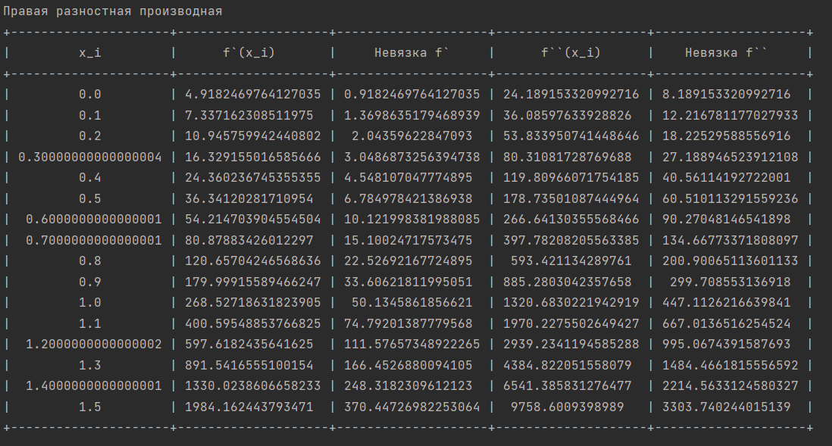 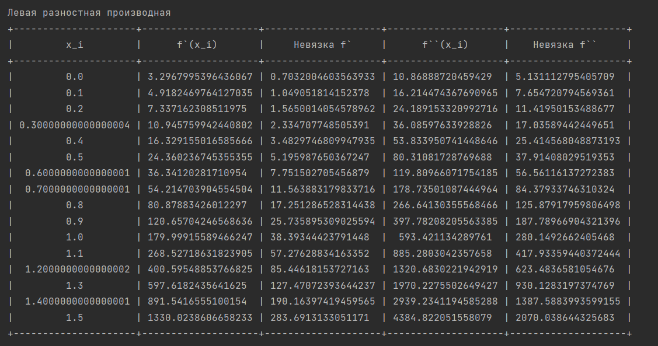

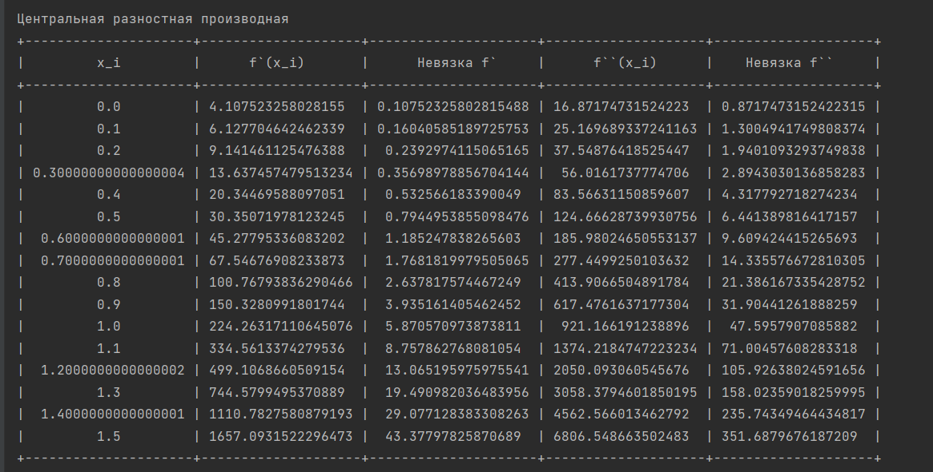

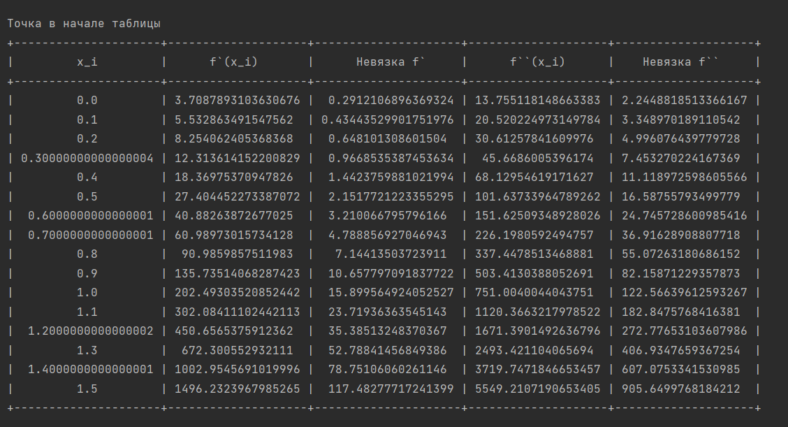

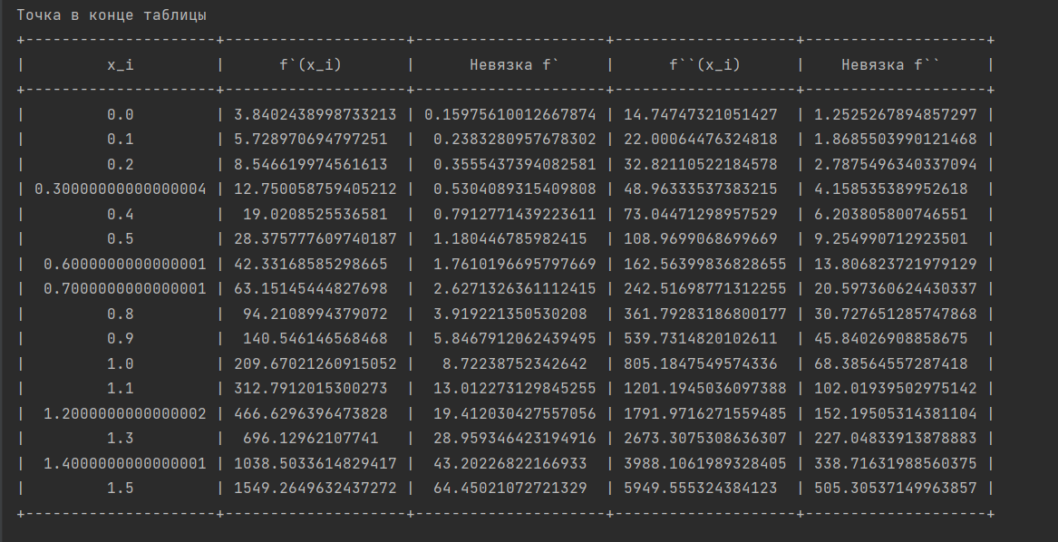

Число значений в таблице (m+1): 10

m = 9

Начальная точка a: 0

Шаг в таблице h>0: 0.01

Таблица значений:

+----+------+--------------------+

| | x_k | f(x_k) |

+----+------+--------------------+

| 1 | 0.0 | 1.0 |

| 2 | 0.01 | 1.0408107741923882 |

| 3 | 0.02 | 1.0832870676749586 |

| 4 | 0.03 | 1.1274968515793757 |

| 5 | 0.04 | 1.1735108709918103 |

| 6 | 0.05 | 1.2214027581601699 |

| 7 | 0.06 | 1.2712491503214047 |

| 8 | 0.07 | 1.3231298123374369 |

| 9 | 0.08 | 1.3771277643359572 |

| 10 | 0.09 | 1.4333294145603401 |

+----+------+--------------------+

